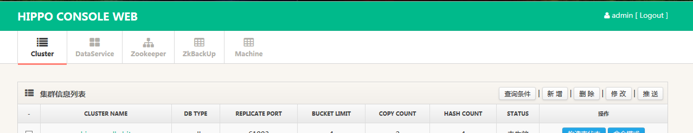

图片一

在图片一种右上角点击新增

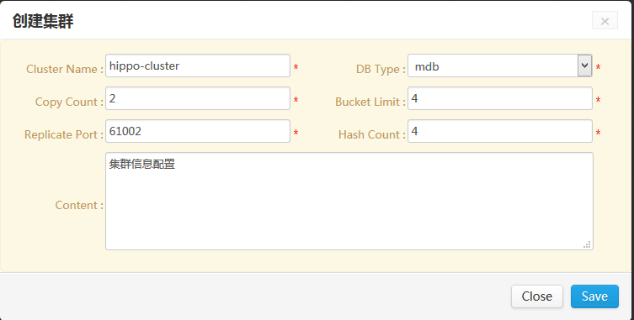

图片二

图片二填入集群配置信息,注意Cluster Name要和Cluster_deploy文档中的cluster.name要一致,

DB Type指定存储的引擎

Bucket Limit指定每个机器落下的桶最大数量

HashCount指定hash数目

填写完毕后,在图片一先选定该集群,然后点击推送,将数据写到zk上